Конспект урока по русскому языку
Учитель начальных классов: Сень С.В.
3 класс
УМК: Школа России. «Русский язык» 3 класс. Канакина В.П.,Горецкий В.Г. 2 ч., Москва «Просвещение», 2024 год
Тема урока: «Состав слова»
Тип урока: урок обобщения и систематизации знаний
Цель урока: обобщение и закрепление знаний учащихся о составе слова
Задачи:
Образовательные: систематизировать представления учащихся о понятиях корень, приставка, суффикс, окончание, основа, однокоренные слова.
Воспитательные: воспитывать интерес к русскому языку, слову.
Развивающие: обогащать письменную и устную речь учащихся, развивать орфографическую зоркость, формировать навыки самоконтроля и самопроверки.
Планируемые результаты:
Предметные: обобщат свои знания по теме «Состав слова», знают части слова и умеют находить корень, приставку, суффикс, окончание, основу в словах, различать однокоренные слова.
Личностные: принимают социальную роль обучающегося, имеют мотивацию к учебной деятельности и осознают личностный смысл учения.
Универсальные учебные действия:
Регулятивные: планируют, контролируют и оценивают учебные действия в соответствии с поставленной задачей и условиями ее реализации, определяют эффективные способы достижения результата.
Коммуникативные: проявляют готовность слушать собеседника и вести диалог, признают возможность существования различных точек зрения и права каждого иметь свою, излагают свое мнение и аргументируют свою точку зрения.
Познавательные: используют знаково-символические средства для решения учебной задачи; выполняют логические действия (сравнение, анализ, построение рассуждений, отнесение к известным понятиям).
Оборудование урока: Русский язык: учебник для 3 класса, автор Канакина В.П.,Горецкий В.Г., мультимедийный проектор, компьютер, экран, презентация, плакат состав слова, лист самооценки, карточки для работы в паре, тест.
Ход урока
1.Самоопределение к учебной деятельности
Начинается урок.
Он пойдет ребятам впрок.
Постарайтесь все понять,
Учитесь тайны открывать,
Ответы полные давайте
И на уроке не зевайте.
2. Словарная работа
-Прочитайте слова и определите, что их объединяет.
В.р.б.и, т.традь, п.л.то,учител., к.н.ки, вернут., к.рабл., к.ртофел.
( Это словарные слова с непроверяемой безударной гласной.Все слова пишутся с мягким знаком.)
- Назовите имеющиеся в словах различия.
( Данные слова являются разными частями речи. Слова воробьи, тетрадь, пальто, учитель, коньки, корабль, картофель- это имена существительные, слово вернуть-глагол.)
- Какие еще можно найти различия в данных словах?
( Есть различия в нахождении ь знака. В слове воробьи пишется разделительный ь знак.)
- Цепочку слов для чистописания вы составите самостоятельно. Используйте для этого должен находиться после каждой их этих согласных. Какая цепочка у Вас получилась.
Воробьи, коньки.
- Спишите записанные на доске слова, группируя их в зависимости от места и роли мягкого знака.
- Проверьте свою работу.
Тетрадь пальто воробьи
Учитель коньки
Корабль картофель
3.Постановка темы и целей урока.
- Прочитайте первые буквы словарных слов на экране :
Стакан, огурец, собака, трактор, арбуз, воробей
-Назовите это слово (Состав)
- Что обозначает это слово? Когда и в каких случаях мы используем это
слово. Чтобы узнать больше значений этого слова, что нам поможет? (Словарь Ожегова)
1.Совокупность отдельных частей, образующих собою что-л. целое.
2. Соединение, смесь, раствор, состоящие из каких-л. веществ, элементов.
3. Совокупность людей, из которых состоит какой-то коллектив, организация Лица, составляющие какую-л. категорию граждан по роду службы, профессии и т.п.
4. Ряд сцепленных вместе железнодорожных вагонов, подготовленных для отправки или находящихся в рейсе.
- Какое объяснение слова состав имеет отношение к русскому языку?
-Как вы думаете, чем будем заниматься на уроке?
- Сформулируйте тему урока. Сформулируйте цели урока.
(сегодня на уроке будем упражняться в разборе слова по составу, вспомним правила орфографии безошибочного письма, будем наблюдать, анализировать, делать выводы)
Ленты крепятся по порядку на доску:
1. Научиться распознавать и определять части слова.
2. Составить алгоритм разбора слова по составу.
3. Применять алгоритм при разборе слов.
4. Научиться подбирать слова к схемам и составлять слова из данных частей слова.
5. Помочь товарищу понять новый материал.
4.Работа по теме урока
-Назовите части слова, для чего они служат и как их найти в слове
- Корень - это главная значимая часть слова. В ней заключено общее лексическое значение всех однокоренных слов. Чтобы найти корень в слове, надо подобрать однокоренные слова и выделить в них общую часть.
- Окончание - это изменяемая часть слова, которая образует форму слова и служит для связи слов в словосочетании и в предложении. Чтобы найти окончание в слове, надо изменить форму слова.
- Приставка - это значимая часть слова, которая стоит перед корнем, и служит для образования новых слов. Чтобы найти приставку в слове, надо подобрать однокоренное слово без приставки или с другой приставкой.
- Суффикс- это значимая часть слова, которая стоит после корня и служит для образования новых слов. Чтобы найти суффикс в слове, надо подобрать однокоренное слово без суффикса или с другим суффиксом.
5.Физминутка
6.Игра «Почему»
- Подумайте,почему эти слова однокоренные и что у них особенного? (чередуются буквы в корне)
Друг, дружок
Снег, снежинка
Молоко, молочный
7.Работа с текстом
- Из текста выпишите однокоренные слова и выделите в них корень
По берегу Белого моря живут люди. Они называют себя поморами. Поморы хорошие моряки. Они смело бороздят морские просторы.
8.Игра «Удивительные приставки»

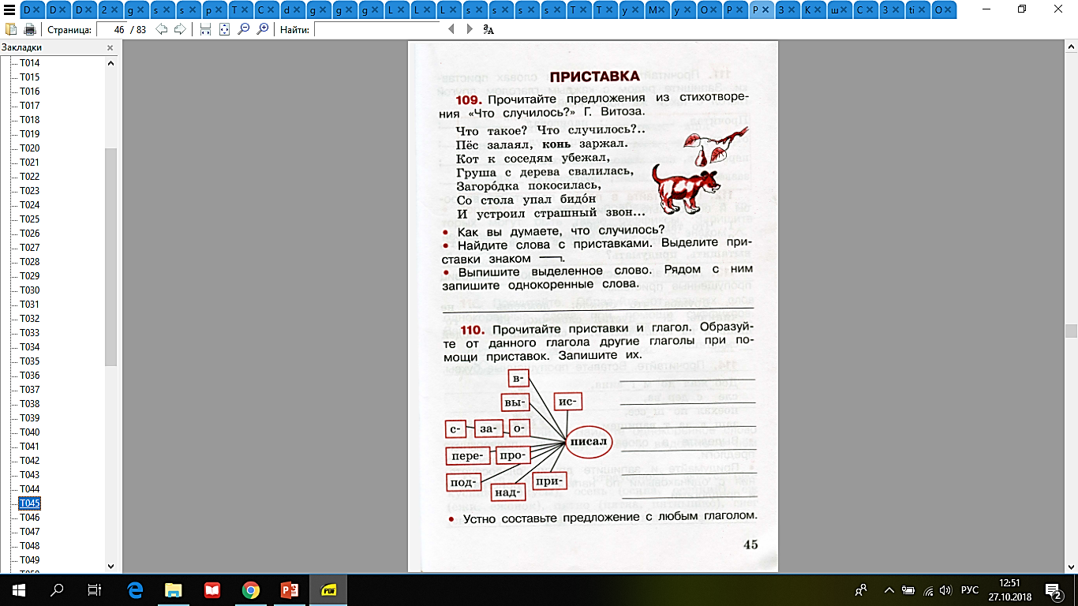
9.Игра «Волшебные суффиксы»
- При помощи суффиксов образовать новые слова

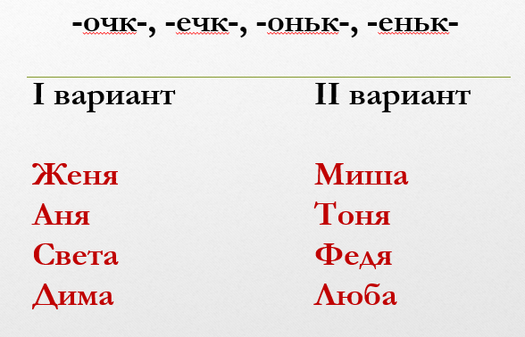
10. Работа в паре.
- Найди пары слов:
лес садовый
сад лесной
вода моряк
море водичка
боль деревянный
дерево больница
11.Тест «Состав слова»
1. Какое слово не является частью слова?
А) корень Б) суффикс В) существительное Г) приставка
2. Часть, без которой слово не может существовать?
А) суффикс Б) корень В) окончание Г) приставка
3. Родственные слова это:
А) слова разные по смыслу
Б) слова, которые имеют общую часть и сходны по смыслу
4. Окончание служит для связи слов в предложении
А) нет Б) да
5. Суффикс служит для образования новых слов
А) нет Б) да
6. Корень – это:
А) общая часть родственных слов
Б) общая часть слов
7. Приставка служит для образования новых слов
А) да Б) нет
8. Какое слово не является родственным для слова ВОДА?
А) водичка Б) водитель В) водяной Г) водянка
9. Найди слово с приставкой ПОД
А) подберёзовик Б) подарок В) полетел Г) покрасил
10. Найди слово с нулевым окончанием
А) холод Б) холодит В) холодный Г) холода
12. Самооценка ( у каждого на столе Лист самооценки)
Лист самооценки
Фамилия и имя _________________________

№ п/п | Этап урока | баллы
1 | Словарная работа
2 | Игра «Третий лишний»
3 | Игра «Почему?»
4 | Найди однокоренные слова
5 | Игра «Удивительные приставки»
6 | Игра «Волшебные суффиксы»
7 | Игра «Найди пару»
8 | Тест «Состав слова»
Итого:
Оценка:

13. Рефлексия.
1. На уроке я узнала….
2. Особенно мне понравилось задание….
3. Это задание было сложно выполнить…
4. Урок дал мне для жизни…
14. Домашняя работа
